Министерство образования Республики Беларусь
Учреждение образования
«Белорусский государственный университет информатики
и радиоэлектроники»

Специальность «Инженерно-психологическое
обеспечение информационных технологий»

Учебная дисциплина «Основы алгоритмизации и программирования»

Отчет

по лабораторной работе No4
«Массивы»
Подготовила: Студент гр. 410901
Заверач С.П.

Проверил: Усенко Ф.В.

Минск 2024

Цель работы: сформировать навыки и умения обработки структурированных типов данных, организованных в виде некоторой линейной последовательности, а также организованных в виде матрицы.
Индивидуальное задание №13.1: в одномерном массиве, состоящем из n вещественных элементов, вычислить произведение элементов массива, расположенных перед максимальным по модулю элементом.
Код программы приведен ниже:
#include <iostream>
#include <ctime>
#include <clocale>
using namespace std;
int main()
{
setlocale(LC_ALL, "Russian");
srand(time(NULL));
double maxelement, maxelement_n, p;
p = 1;
int n;
cout << "Введите длину массива: ";
cin >> n;
double arr[100];
if (n >= 0 && n < 100) {
for (int j = 0; j < n; j++) {
arr[j] = rand() % 41 - 20;
cout << arr[j] << endl;
}
}

else {
cout << "Число не входит в диапазон" << endl;
return 0;
}
maxelement = fabs(arr[0]);
maxelement_n = 0;

for (int i = 1; i < n; i++){
if(fabs(arr[i]) > maxelement)
{
maxelement_n = i;
maxelement = fabs(arr[i]);
}
}
for (int i = 0; i < maxelement_n; i++)
{
p = p * arr[i];
}
cout << "Произведение " << p;
return 0;
}

На рисунках 1-2 показаны скриншоты работающей программы:

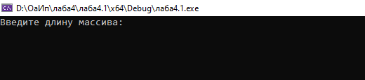
Рисунок 1 первый вывод программы
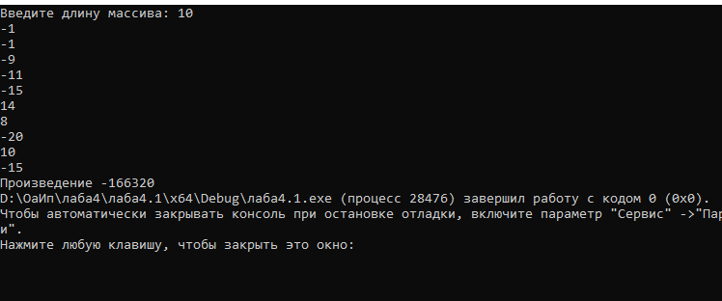
Рисунок 2 успешная работы программы

Блок-схема
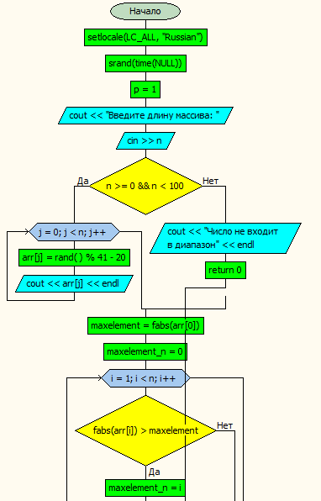

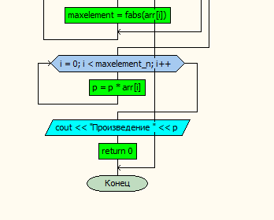

Вывод: в ходе выполнения лабораторной работы успешно создана программа. Она способна вычислить произведение элементов массива, расположенных перед максимальным по модулю элементом.

Индивидуальное задание №13.2: дан двумерный массив 5*5. Заменить нулем элементы, расположенные над побочной диагональю.

Код программы приведен ниже:
#include <iostream>
#include <math.h>
#include <ctime>
using namespace std;
int main()
{
setlocale(LC_ALL, "Russian");
srand(time(NULL));
int array[5][5];

for (int i = 0; i < 5; i++) {
for (int j = 0; j < 5; j++)
{
array[i][j] = rand() % 10;
cout << array[i][j] << " ";
}
cout << endl;
}
cout << endl;
for (int i = 0; i < 5; i++) {
for (int j = 0; j < 5; j++) {
if (i + j < 4)
array[i][j] = 0;
}
}
for (int i = 0; i < 5; i++){
for (int j = 0; j < 5; j++)
{
cout << array[i][j] << " ";
}
cout << endl;
}
return 0;
}

На рисунке 1 показан скриншот работающей программы:
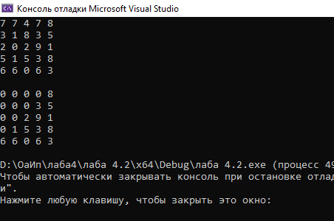

Блок-схема
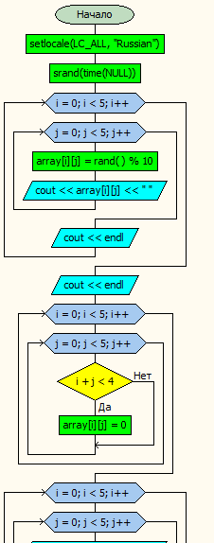
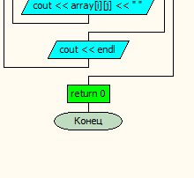

Вывод: в ходе выполнения лабораторной работы успешно создана программа. Она способна заменить нулем элементы, расположенные над побочной диагональю в двумерном массиве.

